

Electronic Archive version 0.001

**РУКОВОДСТВО ПОЛЬЗОВАТЕЛЯ ДЛЯ ПРОГРАММЫ**

**«ЭЛЕКТРОННЫЙ АРХИВ»**

Версия: 1.0

Дата: 9 июля 2023

|  |
| --- |
| Авторы: Кандеева С. В., Пожарская О. Я.  Компания: Колледж программирования и кибербезопасности ФГБОУ ВО «МИРЭА – российский технологический университет» |

Email: sveta0ka@yandex.ru

|  |
| --- |
| ВВЕДЕНИЕ 3  СОДЕРЖАНИЕ  1.1 Описание программы и ее цели 3  1.2 Указания на преимущества использования программы 3  УСТАНОВКА 4  2.1 Требования к системе 4  2.2 Инструкции по установке программы 5  2.3 Проблемы, с которыми пользователь может столкнуться при установке и возможные решения 7  ЗАПУСК ПРОГРАММЫ 8  3.1 Как найти и запустить программу 8  3.2 Обзор главного окна программы и его компонентов 8  3.3 Краткое описание основных функций и возможностей программы 11  ИСПОЛЬЗОВАНИЕ ПРОГРАММЫ 12  4.1 Функции окна «Авторизация» 12  4.2 Функции окна «Главное меню» 13  4.3 Функция создания карточки 17  4.4 Функция редактирования карточки 21  4.5 Функции окна «Учет копий» 24  4.6 Функции окна «Применяемость» 27  4.7 Функции окна «Изменения» 29  4.8 Функция аннулирования карточки 32  4.9 Функции окна «Режим администратора» 36  НАСТРОЙКИ И НАСТРОЙКИ ПРОГРАММЫ 37  5.1 Описание доступных настроек и их функциональности 37  5.2 Как изменить настройки программы в соответствии с потребностями пользователя 37  5.3 Пояснение о влиянии различных настроек на работу программы 40  РЕШЕНИЕ ПРОБЛЕМ 42  6.1 Список наиболее распространенных проблем и возможных решений 42  6.2 Инструкции по обращению в службу поддержки, если пользователь столкнулся с проблемой, которую он не может решить самостоятельно 43  ЗАКЛЮЧЕНИЕ 45  ИСТОЧНИКИ 46 |

ВВЕДЕНИЕ

1.1 Описание программы и ее цели

Программа «Электронный архив» представляет собой инновационное приложение, разработанное для эффективного и удобного управления информацией, электронными документами и архивными материалами. Она предназначена для организаций, учреждений и частных лиц, которым требуется надежное и удобное решение для хранения, поиска и управления большим объемом цифровых документов и файлов.

Цели программы «Электронный архив»:

* обеспечение эффективного хранения и управления информацией и документами;
* упрощение поиска и доступа к информации;
* обеспечение безопасности и контроля доступа;
* улучшение эффективности работы и снижение затрат.

Программа «Электронный архив» разработана с целью облегчить управление и доступ к электронным документам и повысить эффективность работы с информацией.

* 1. Указание на преимущества использования программы

Программа «Электронный архив» обладает рядом значительных преимуществ, которые делают ее незаменимым инструментом для управления электронными документами и архивными материалами. Вот некоторые из основных преимуществ программы:

* удобное хранение и организация;
* быстрый поиск и доступ;
* безопасность и контроль доступа;
* совместная работа;
* экономия затрат и пространства;
* соответствие стандартам и требованиям пользователей.

УСТАНОВКА

2.1 Требования к системе

Для использования программы «Электронный архив» необходимо удовлетворять определенным требованиям к системе. Эти требования включают в себя аппаратные, программные и сетевые компоненты. Вот основные требования к системе для беспроблемной работы программы:

* операционная система:

Windows 10 или более поздняя версия;

* процессор:

с тактовой частотой не менее 1.8 ГГц или эквивалентный процессор;

* оперативная память:

не менее 4 ГБ оперативной памяти;

* свободное место на жестком диске:

рекомендуется иметь не менее 500 ГБ свободного места на жестком диске для установки программы и хранения архивных данных;

* графический адаптер:

рекомендуется использовать графический адаптер с поддержкой DirectX 11 или OpenGL 3.3 и выше для оптимального отображения графического интерфейса;

* сеть:

рекомендуется наличие подключения к сети Интернет для возможности быстрой настройки программы, а также устранения неполадок с помощью Visual Studio 2022;

* дополнительные компоненты:

необходимо иметь в рабочей системе реляционное ядро SQL Server и предустановленную утилиту SQL Server Management Studio для корректной работы программы, а также для возможности администрирования и хранения электронной информации.

При необходимости следует установить Visual Studio 2022 для обеспечения подключения к базе данных или для устранения сбоев программы техническим специалистом.

Обратите внимание, что эти требования являются базовыми и могут варьироваться в зависимости от размера архива, количества пользователей и конкретных потребностей. Рекомендуется также обратиться к производителям для получения полного списка требований к системе.

Перед установкой программы «Электронный архив» рекомендуется проверить, соответствует ли ваша система указанным требованиям. Это поможет обеспечить стабильную работу программы и оптимальное использование ее функциональности.

2.2 Инструкции по установке программы

Чтобы программа «Электронный архив» работала корректно, сначала необходимо установить следующие утилиты [1] [2]:

* Microsoft SQL Server 2019 или выше;
* Microsoft SQL Server Management Studio 2019 или выше;
* Microsoft Visual Studio 2022 (ASP.NET и разработка веб-приложений, разработка классических приложений .NET) или выше.

Далее технический специалист должен создать и настроить базу данных в SQL Server Management Studio на общем сервере (для нескольких пользователей) или на локальном сервере (для одного пользователя). Для получения актуальных SQL-запросов для базы данных приложения необходимо связаться с производителями.

Установку программы на рабочие компьютеры проводит технический специалист. Для самостоятельной установки необходимо запросить актуальную версию программы и следовать следующим инструкциям:

* загрузите полученную копию программы на флэш-накопитель или на ПК;
* создайте папку «Electronic archive» на общем диске;
* в папку «Electronic archive» перенесите все файлы программы;
* для добавления ярлыка на рабочий стол перейдите в папку «Electronic-Archive» - «bin» - «Debug». Правой кнопкой мыши нажмите на файл с расширением .exe (тип «Приложение») (рисунок 1).

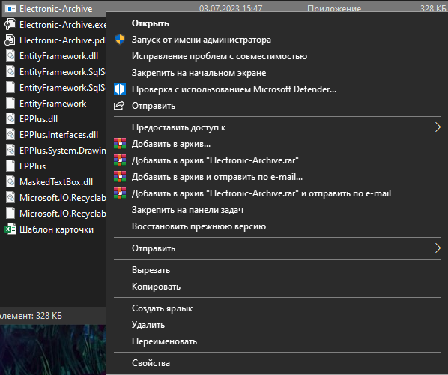

Рис. 1. Файл «Electronic-Archive»

В контекстном меню выберите «Создать ярлык», после этого появится ярлык приложения в папке «Debug». Перенесите его на рабочий стол и переименуйте на «Электронный архив», нажав правой кнопкой мыши по ярлыку и выбрав «Переименовать».

Программа «Электронный архив» успешно установлена на вашем компьютере. Теперь вы можете запустить программу и начать использовать ее.

Обратите внимание, что конкретные шаги установки могут незначительно отличаться в зависимости от операционной системы и версии программы. Рекомендуется внимательно прочитать и следовать инструкциям.

2.3 Проблемы, с которыми пользователь может столкнуться и возможные решения

В процессе использования программы «Электронный архив» пользователи могут столкнуться с некоторыми проблемами. Ниже перечислены некоторые распространенные проблемы, а также возможные решения для их устранения:

* при попытке входа программа вылетает.

Решение: убедитесь, что вы выполнили все требования к системе, указанные в руководстве пользователя. Попробуйте повторить процесс установки, следуя инструкциям внимательно. Если проблема повторяется, свяжитесь с производителями для получения дополнительной помощи;

* программа не запускается или выдает ошибку.

Решение: перезапустите компьютер и попробуйте запустить программу снова. Убедитесь, что вы используете последнюю версию программы. Если проблема не исчезает, проверьте, соответствует ли ваша система требованиям и нет ли конфликтов с другими установленными программами. Если проблема сохраняется, обратитесь к производителям для получения дополнительной помощи;

* проблемы с совместимостью или интеграцией с другими программами.

Решение: проверьте, совместима ли программа «Электронный архив» с другими установленными программами на вашем компьютере. Обновите все необходимые компоненты или зависимости программы. Если проблема с совместимостью сохраняется, свяжитесь с производителями для получения рекомендаций по интеграции или решения проблемы.

Если вы столкнулись с другими проблемами или вопросами, которые не были описаны здесь, рекомендуется обратиться к производителям программы «Электронный архив». Разработчики будут готовы помочь вам в решении любых проблем, с которыми вы столкнулись при использовании программы.

ЗАПУСК ПРОГРАММЫ

3.1 Как найти и запустить программу

Чтобы найти и запустить программу «Электронный архив», следуйте этим шагам:

* если у вас был создан ярлык для программы «Электронный архив» на рабочем столе во время установки, просто дважды щелкните по ярлыку, чтобы запустить программу;
* нажмите на кнопку «Пуск» в левом нижнем углу рабочего стола Windows. Затем введите с клавиатуры «Приложения: Electronic-Archive». Щелкните на ярлыке программы для запуска;
* если программа «Электронный архив» уже запущена, значок программы может отображаться на панели задач внизу экрана. Щелкните на значке программы на панели задач, чтобы активировать открытое окно программы или щелкните правой кнопкой мыши на значке, чтобы открыть контекстное меню с дополнительными опциями.

После выполнения указанных действий программа «Электронный архив» должна успешно запуститься на вашем компьютере.

3.2 Обзор главного окна программы и его компонентов

Для перехода к главному окну программы необходимо осуществить вход, посредством ввода логина и пароля и нажатием на кнопку «Войти» или Enter с клавиатуры (рисунок 2).

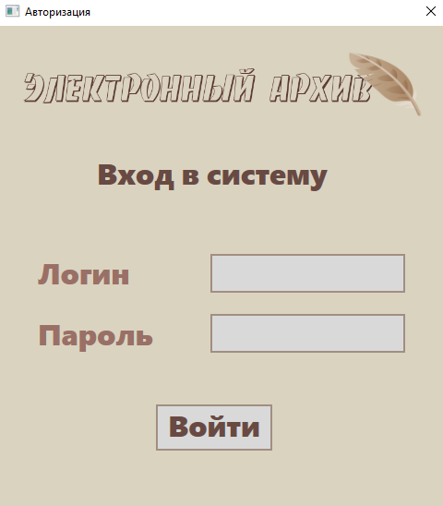

Рис. 2. Окно авторизации

Главное окно программы «Электронный архив» предоставляет пользователю удобный интерфейс для работы с электронными документами и архивными материалами (рисунок 3).

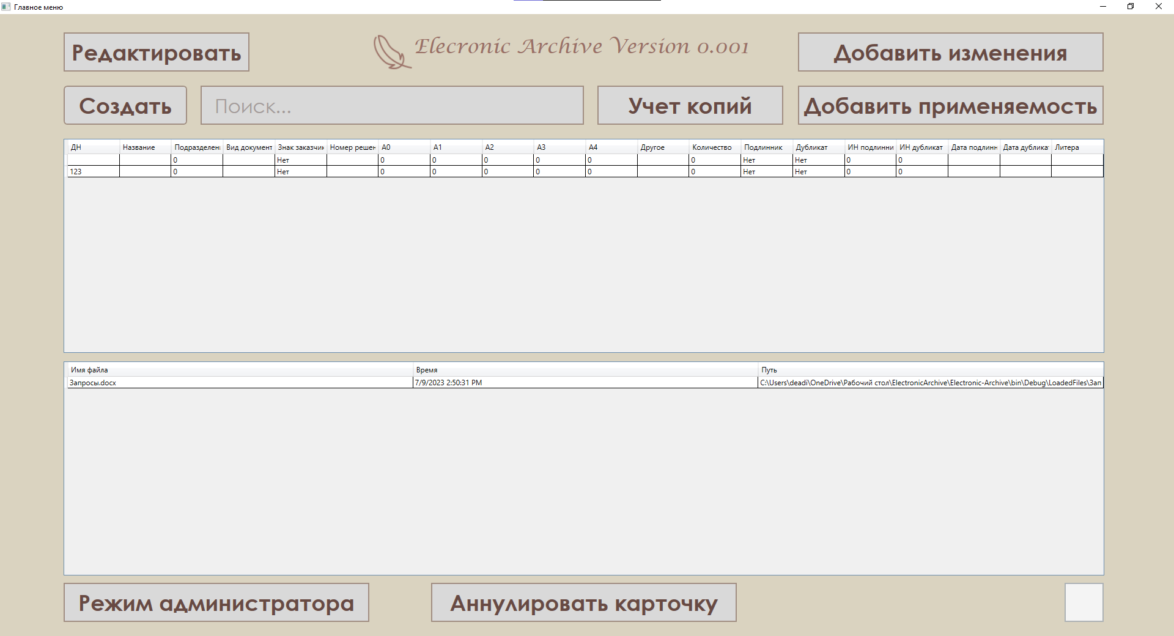

Рис. 3. Главное меню

Вот обзор основных компонентов главного окна:

* большую часть окна занимают две таблицы. Верхняя таблица содержит в себе основную информацию о карточках, а нижняя о файлах;
* кнопка «Создать» расположена в левом верхнем углу окна меню и отвечает за добавление новых записей и файлов в таблицы;
* кнопка «Редактировать» расположена над кнопкой «Создать» и отвечает за изменение данных карточек, а также за добавление дополнительных файлов к карточке;
* «Поиск», расположенный справа от кнопки «Создать» производит сортировку по таблицам с карточками и файлами по децимальному номеру;
* кнопки «Учет копий», «Добавить изменения» и «Добавить применяемость», расположенные справа от поиска, позволяют добавлять к карточке соответствующую информацию;
* в нижней части окна под таблицей с файлами расположена кнопка «Аннулировать карточку», которая аннулирует карточку по децимальному номеру с заменой или без замены;
* в правом нижнем углу расположена кнопка с изображением корзины, которая полностью удаляет информацию о карточке из таблицы главного меню, а также из таблиц «Учет копий», «Изменения», «Применяемость» и «Аннулирование»;
* кнопка «Режим администратора» слева от кнопки «Аннулировать карточку» на данный момент является нерабочей;
* пользователь может открыть контекстное меню, нажав правой кнопкой мыши по любой ячейке таблицы с карточками;
* пользователь может распечатать карточку, нажав двойным щелчком по любой строке таблицы с карточками;
* пользователь может открыть загруженный файл из таблицы с файлами так же двойным щелчком;
* в верхней части окна по середине расположено название программы и ее актуальная версия.

Обратите внимание, что конкретный дизайн и компоненты главного окна программы «Электронный архив» могут незначительно отличаться в зависимости от версии программы и настроек пользовательского интерфейса.

3.3 Краткое описание основных функций и возможностей программы

Краткое описание основных функций и возможностей программы «Электронный архив»:

* создание и редактирование: вы можете создавать и редактировать записи о карточках. Программа также позволяет загружать и просматривать любые типы файлов;
* поиск и фильтрация: вы можете быстро находить нужные документы или данные с помощью функций поиска;
* удаление: в случае необходимости удалить ненужную информацию, в программе предусмотрена кнопка удаления на любом этапе добавления данных;
* печать: программа позволяет печатать карточки из главного меню в структурированной таблице, что также упрощает просмотр информации и работу с карточками;
* резервное копирование: программа предоставляет возможность аннулирования карточек, а также сохраняет в базе данных SQL всю историю редактирования карточек;
* пользовательский интерфейс: программа предоставляет удобный и интуитивно понятный пользовательский интерфейс, который облегчает навигацию, поиск и выполнение операций.

ИСПОЛЬЗОВАНИЕ ПРОГРАММЫ

4.1 Функции окна «Авторизация»



3

2

1

Для осуществления входа следуйте следующим шагам:

1. Введите логин, который предоставляется с базой данных (user);
2. Введите пароль, который предоставляется с базой данных (123);
3. Нажмите на кнопку «Войти» или Enter с клавиатуры.

Далее появится сообщение об успешном входе:

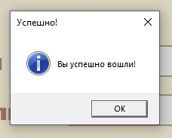

4

1. Нажмите «ок» или Enter с клавиатуры, чтобы перейти к главному меню.

В случае, если вы не введете никаких данных, появится следующее предупреждение:

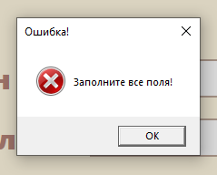

В случае, если данные неверны, появится следующее предупреждение:

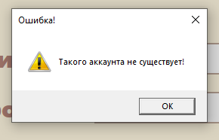

4.2 Функции окна «Главное меню»



11

10

9

8

7

6

5

4

3

2

1

Окно «Главное меню» имеет следующие функции:

1. Просмотр таблицы карточек;
2. Просмотр таблицы с файлами;
3. Создание новой карточки и добавление файла;
4. Редактирование существующей карточки и добавление файла;
5. Поиск по децимальному номеру карточки и файла;
6. Добавление копий карточки;
7. Добавление применяемости карточки;
8. Добавление изменений карточки;
9. Аннулирование карточки;
10. Режим администратора (не работает);
11. Удаление данных карточки.

Функции под номерами 3, 4, 6, 7, 8, 9 осуществляют переход на новые окна.

Для осуществления поиска следуйте следующим шагам:

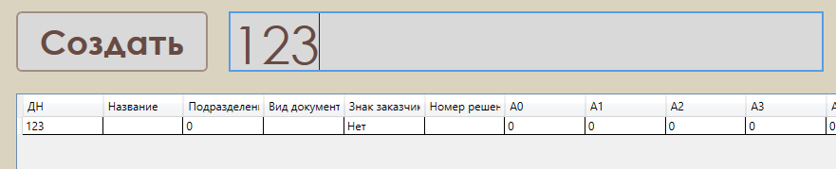

3

1

1. Нажмите левой кнопкой мыши на поле «Поиск»;
2. Введите с клавиатуры децимальный номер карточки (поиск учитывает только цифры и буквы, поэтому для точных результатов необходимо ввести полное значение децимального номера);
3. Наблюдайте результаты поиска. Значения, которые не удовлетворяют искомому децимальному номеру не будут отображаться в таблице.

Вы также можете искать по последним числам децимального номера. Поиск осуществляется по двум таблицам сразу, то есть по таблицам с карточками и файлами.

Для копирования информации из ячеек таблицы с карточками следуйте следующим шагам:

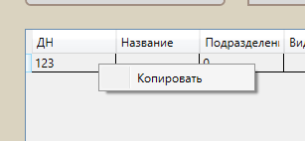

2

1

1. Нажмите правой кнопкой мыши на любую ячейку из строки в таблице с карточками;
2. В появившемся контекстном меню нажмите левой кнопкой мыши на «Копировать».

Таким образом, информация из любой ячейки таблицы с карточками добавляется в буфер обмена и ее можно вставить в любой другой текстовый файл или поле, принимающее текст, например сочетанием клавиш Ctrl+V.

Для просмотра загруженного файла из таблицы следуйте следующим шагам:

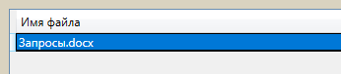

1

1. Двойным щелчком мыши нажмите на любую из строк таблицы с файлами.

Файл откроется, и вы сможете просмотреть его содержимое.

Для печати карточки из таблицы следуйте следующим шагам:

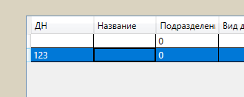

1

1. Двойным щелчком мыши нажмите на любую из строк таблицы с карточками;
2. Откроется контекстное меню, где необходимо указать, куда сохранить Excel-файл для печати, а также имя файла;

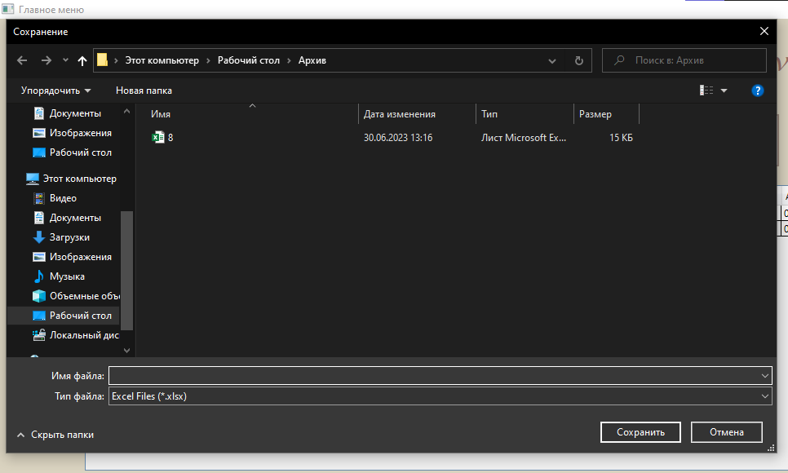

3

2

1. Нажмите на кнопку сохранить;
2. После сохранения, появится сообщение о том, что файл успешно сохранен;

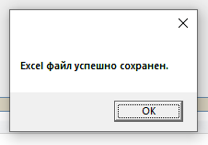

4

1. Откройте файл и проверьте в нем информацию и ее отображение.

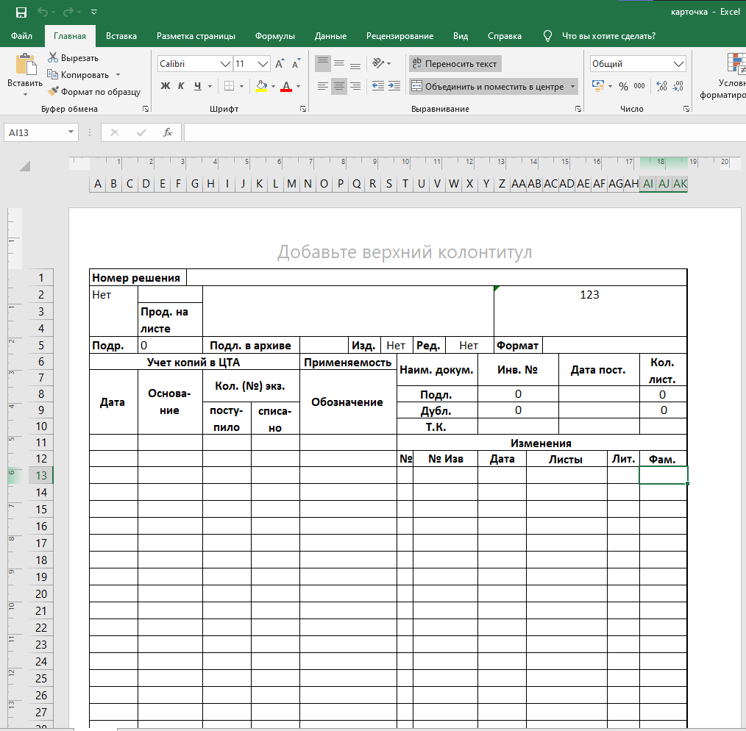

5

Таким образом, вы сможете отредактировать шаблон, изменив размер и шрифт текста, а также распечатать карточку на принтере.

Для удаления карточки из программы следуйте следующим шагам:

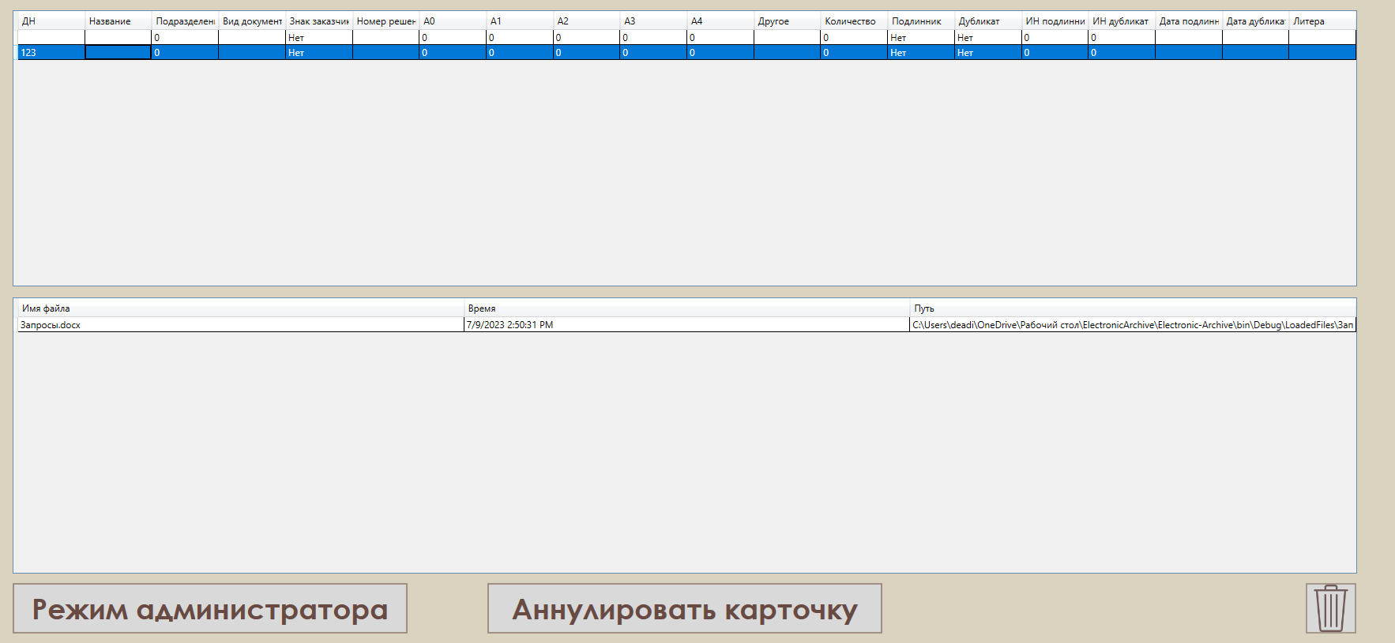

2

1

1. Нажатием левой кнопки мыши по строке из таблицы с карточками выделяется строка синим цветом;
2. Пока выделена строка, нажмите на кнопку со значком корзины;
3. Далее появится уведомление, в котором вы можете подтвердить удаление или вернуться назад.

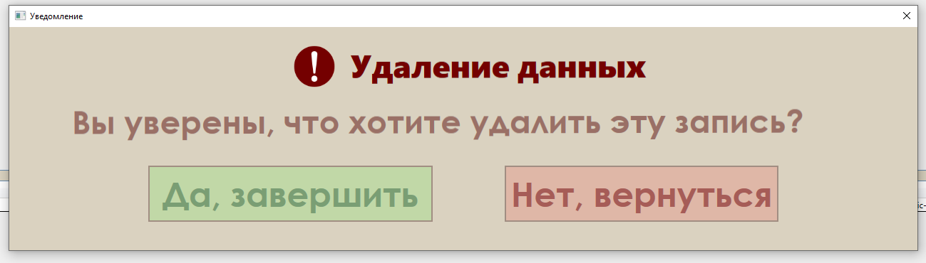

3

Будьте внимательны, в главном меню удаление записи приведет к полному удалению информации о карточке из программы. Используйте данную функцию в случае крайней необходимости, например, при полной перезаписи карточки или же, если вы случайно создали новую карточку.

* 1. Функция создания карточки

Для того, чтобы создать новую карточку и добавить к ней файл следуйте следующим шагам:

1. В главном меню нажмите на кнопку «Создать»;

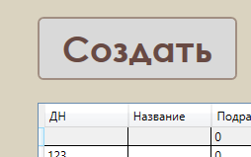

1

1. Далее откроется окно создания карточки;

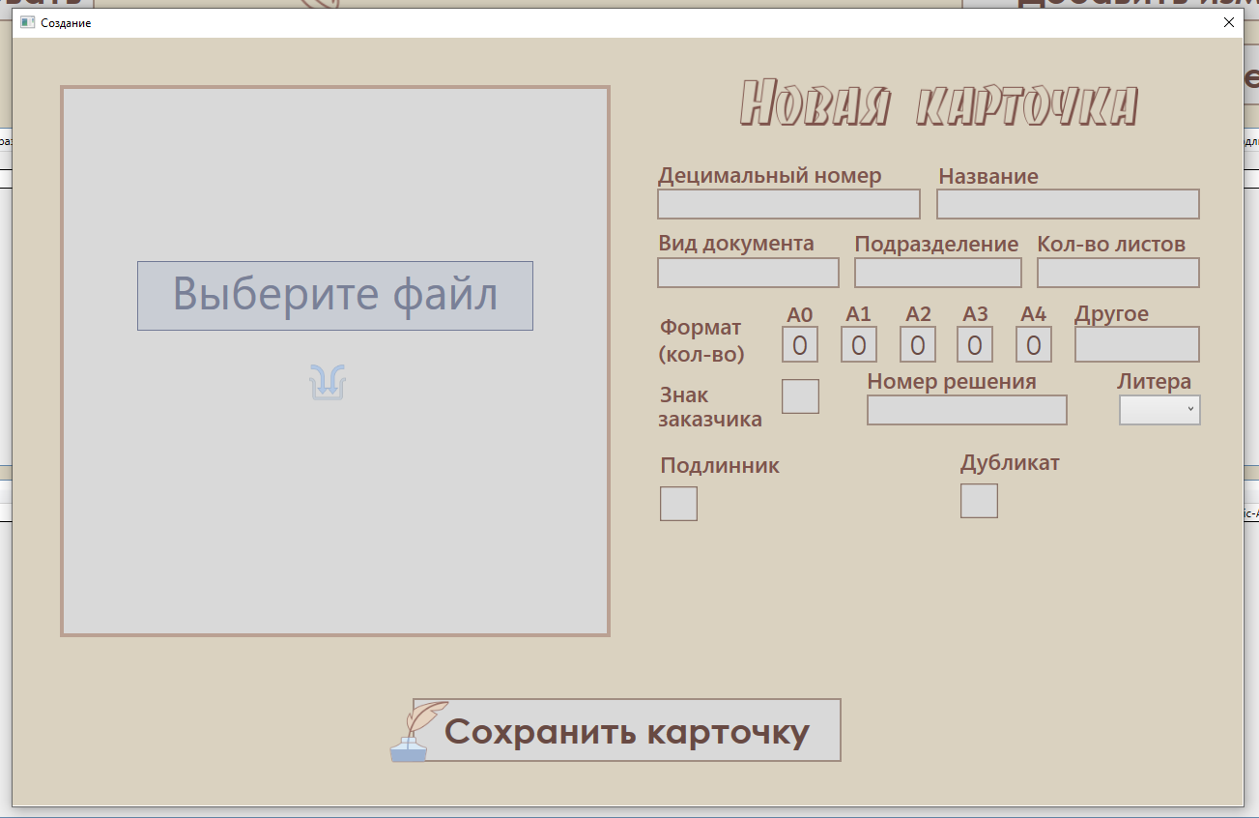

2

3

1. Введите данные в текстовые поля, выберите литеру из контекстного меню или проставьте галочки. В поля «Подразделение», «Кол-во листов», «Формат (кол-во)», «Инв. №» можно вводить только цифры.
2. Если вы поставили галочки на «Подлинник» или «Дубликат», появятся дополнительные поля для ввода инвентарного номера и выбора или записи даты;

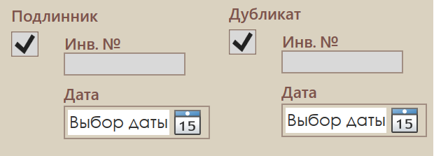

4

4

1. Для выбора подгружаемого файла нажмите на кнопку «Выберите файл»;

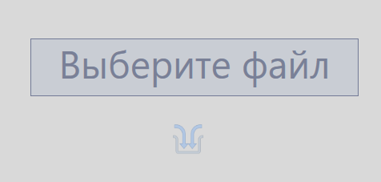

5

1. В открывшемся контекстном меню выберите файл, который нужно подгрузить, и нажмите на кнопку «Открыть»;

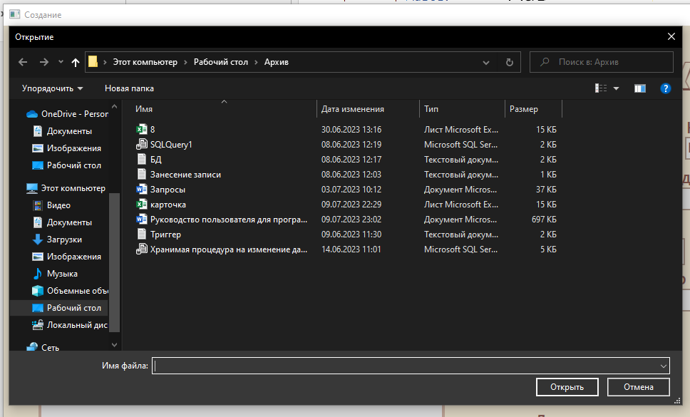

6

6

1. Название выбранного файла появится под кнопкой «Выберите файл»;

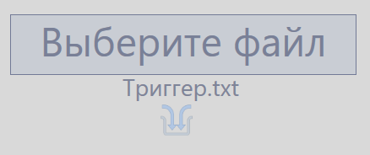

7

1. После ввода информации и добавления файла, нажмите на кнопку «Сохранить карточку». Разово можно загрузить только 1 файл;

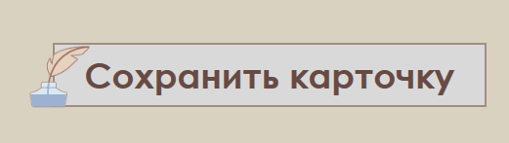

8

При создании карточки не обязательно вводить данные во все поля, а также загружать файл. В таком случае появится следующее предупреждение:

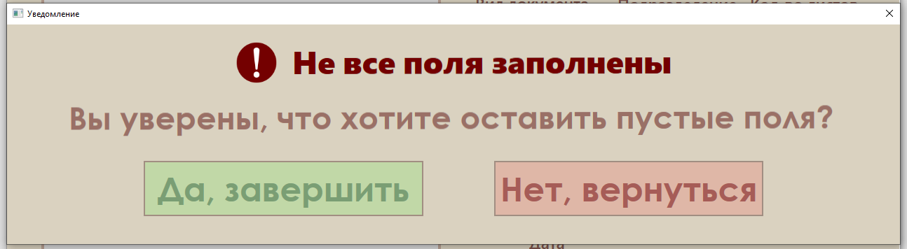

Если возникнет необходимость добавить файлы или изменить информацию, вы сможете воспользоваться функцией редактирования.

Однако, существуют ограничения в создании карточки, если карточка, с введенным децимальным номером, уже существует:

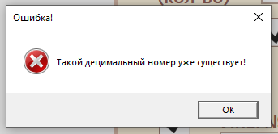

Поэтому, нужно либо отредактировать карточку с таким существующим децимальным номером, либо удалить и создать новую.

* 1. Функция редактирования карточки

Для того, чтобы отредактировать существующую карточку и добавить к ней новый файл следуйте следующим шагам:

1. В главном меню нажмите на кнопку «Редактировать»;

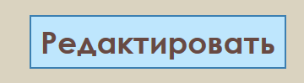

1

1. Откроется окно, в котором нужно ввести децимальный номер карточки, которую нужно отредактировать и нажать на кнопку «ОК»;

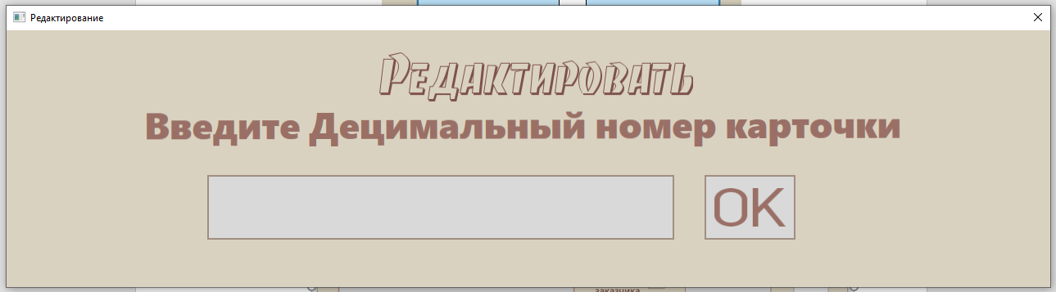

2

Вы также можете вставить децимальный номер, если он был скопирован в окне «Главное меню», нажав на поле с сочетанием клавиш Ctrl+V или нажав правой кнопкой мыши, чтобы открыть контекстное меню, и выбрать «Вставить».

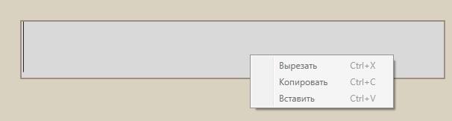

1. Далее откроется окно редактирования;

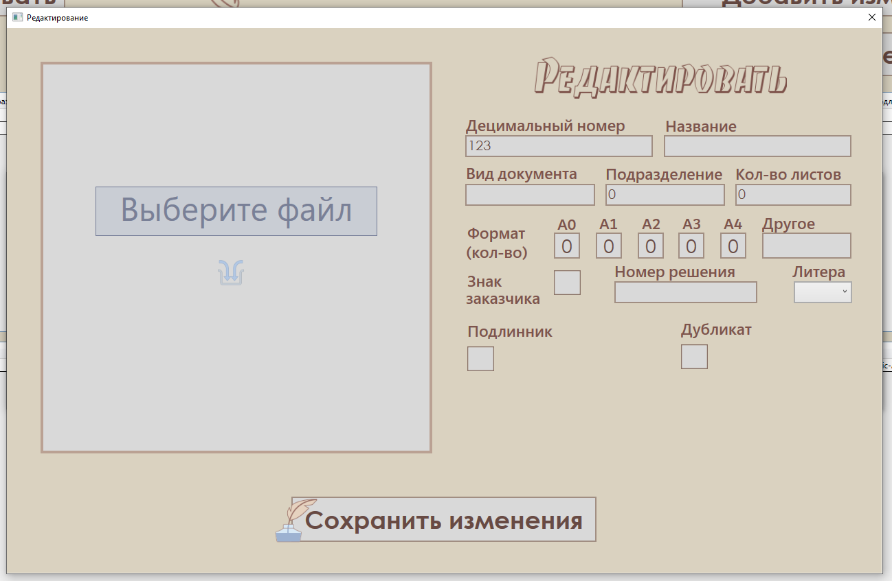

3

4

1. Введите или измените данные в текстовых полях, выберите литеру из контекстного меню или проставьте галочки. В поля «Подразделение», «Кол-во листов», «Формат (кол-во)», «Инв. №» можно вводить только цифры. Поле «Децимальный номер» изменить нельзя во избежание ошибок.
2. Если вы ранее поставили галочки на «Подлинник» или «Дубликат», появятся дополнительные поля для ввода или изменения инвентарного номера и даты;

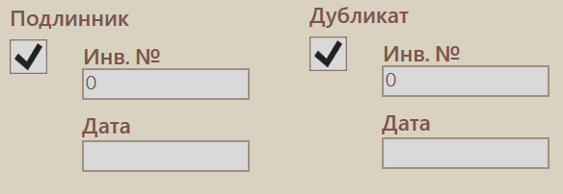

5

5

1. Для выбора нового подгружаемого файла нажмите на кнопку «Выберите файл»;



6

1. В открывшемся контекстном меню выберите файл, который нужно подгрузить, и нажмите на кнопку «Открыть»;



6

7

1. Название выбранного файла появится под кнопкой «Выберите файл»;



8

1. После изменения и ввода новой информации, добавления файла, нажмите на кнопку «Сохранить изменения». Разово можно загрузить только 1 файл;



9

При редактировании карточки не обязательно вводить данные во все поля, а также загружать файл. В таком случае появится следующее предупреждение:



Если возникнет необходимость добавить файлы или изменить информацию повторно, вы сможете воспользоваться функцией редактирования еще раз.

* 1. Функции окна «Учет копий»

Для того, чтобы создать новую запись о копии для карточки следуйте следующим шагам:

1. В главном меню нажмите на кнопку «Учет копий»;

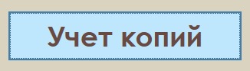

1

1. Откроется окно, в котором нужно ввести децимальный номер карточки, к которой нужно добавить копии и нажать на кнопку «ОК»;

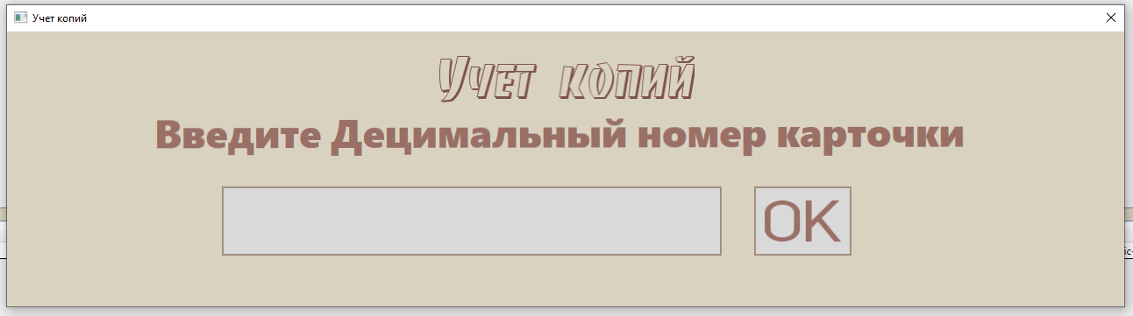

2

Вы также можете вставить децимальный номер, если он был скопирован в окне «Главное меню», нажав на поле с сочетанием клавиш Ctrl+V или нажав правой кнопкой мыши, чтобы открыть контекстное меню, и выбрать «Вставить».



1. Далее откроется окно «Учет копий»;

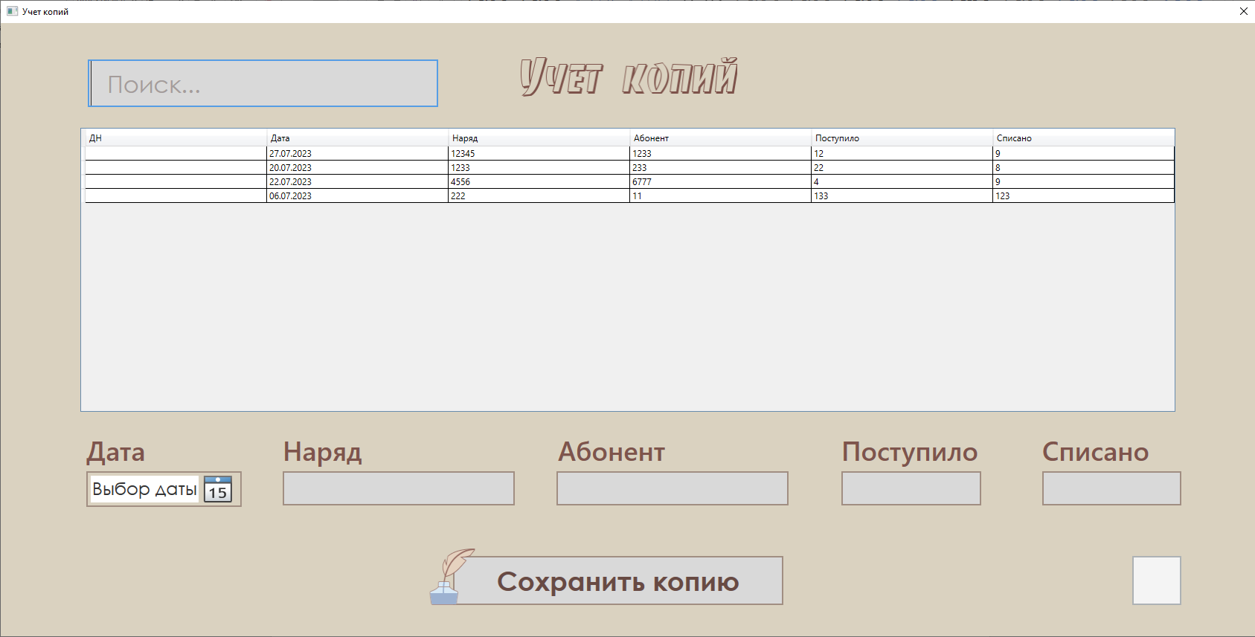

4

4

4

4

4

3

1. Введите данные в текстовые поля и укажите дату;
2. После ввода информации нажмите на кнопку «Сохранить копию», и она появится в таблице.



5

Для осуществления поиска следуйте следующим шагам:

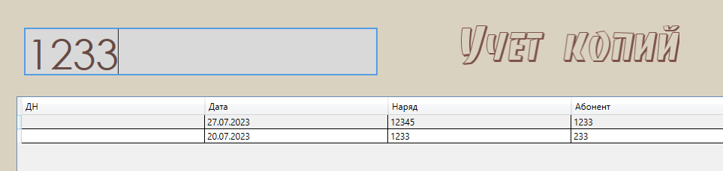

3

1

1. Нажмите левой кнопкой мыши на поле «Поиск»;
2. Введите с клавиатуры дату, наряд или абонента;
3. Наблюдайте результаты поиска. Значения, которые не удовлетворяют искомому запросу не будут отображаться в таблице.

Вы также можете искать информацию сразу по двум или трем возможным позициям, например, по дате и абоненту, указывая данные в любом порядке. Перечислять значения нужно через пробел.

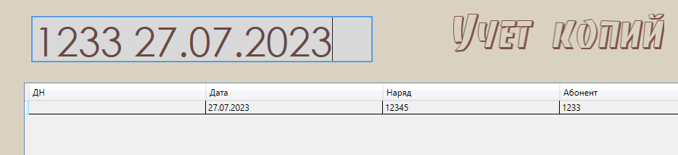

Для удаления копии карточки следуйте следующим шагам:

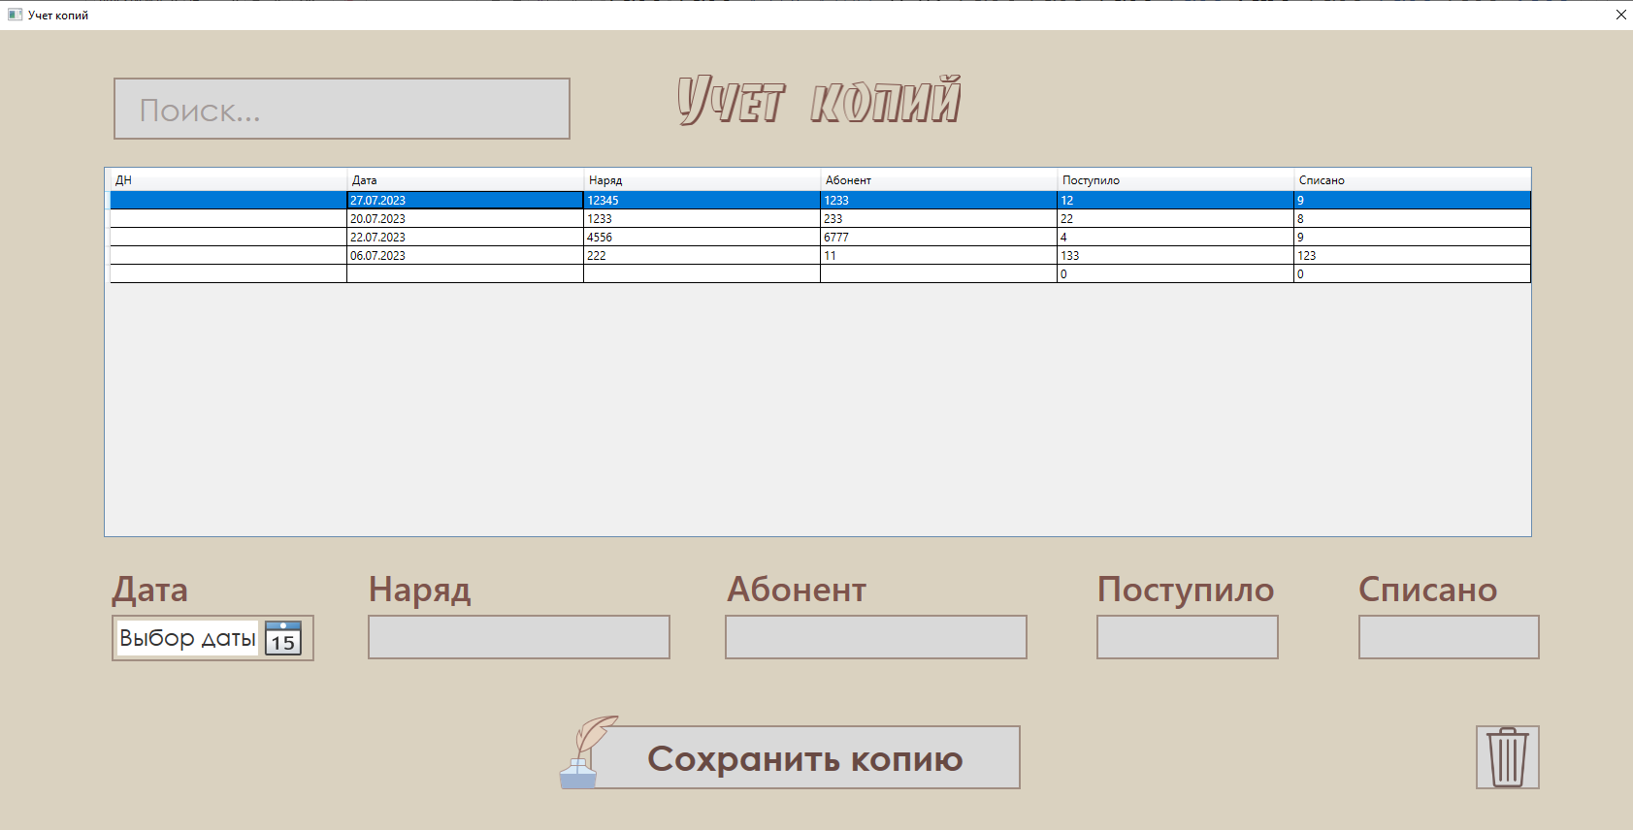

2

1

1. Нажатием левой кнопки мыши по строке из таблицы с копиями выделяется строка синим цветом;
2. Пока выделена строка, нажмите на кнопку со значком корзины;
3. Далее появится уведомление, в котором вы можете подтвердить удаление или вернуться назад.



3

Обратите внимание, что в данном случае удаляется только запись копии карточки, а не вся карточка в целом.

* 1. Функции окна «Применяемость»

Для того, чтобы создать новую запись о применяемости карточки следуйте следующим шагам:

1. В главном меню нажмите на кнопку «Добавить применяемость»;

1

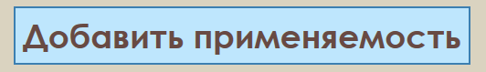

1. Откроется окно, в котором нужно ввести децимальный номер карточки, к которой нужно добавить применяемость и нажать на кнопку «ОК»;

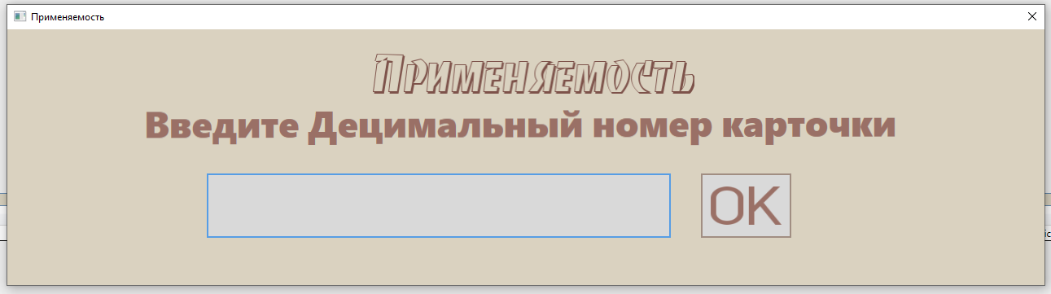

2

Вы также можете вставить децимальный номер, если он был скопирован в окне «Главное меню», нажав на поле с сочетанием клавиш Ctrl+V или нажав правой кнопкой мыши, чтобы открыть контекстное меню, и выбрать «Вставить».



1. Далее откроется окно «Применяемость»;

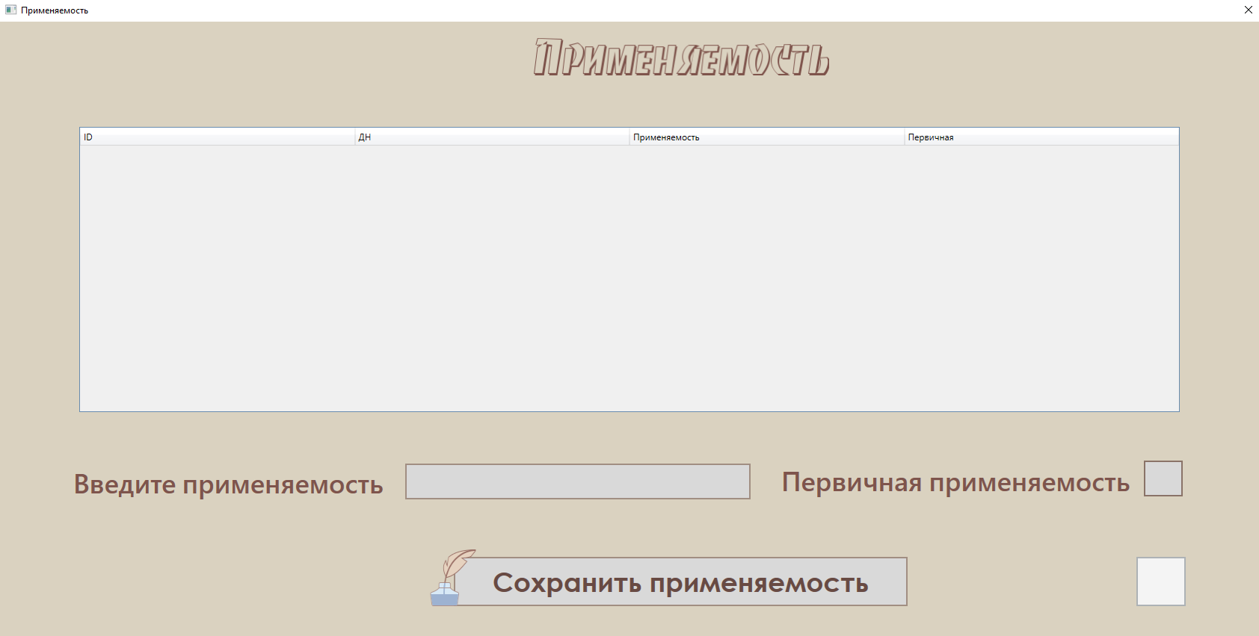

4

4

3

1. Введите данные в текстовое поле и укажите первичная ли применяемость;
2. После ввода информации нажмите на кнопку «Сохранить копию», и она появится в таблице.

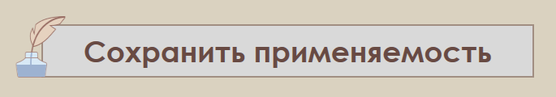

5

Будьте внимательны, чтобы добавить запись необходимо заполнить поле «Введите применяемость», иначе появится окно об ошибке:

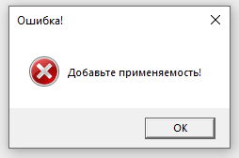

Записи, для которых применяемость является первичной выделены зеленым цветом.

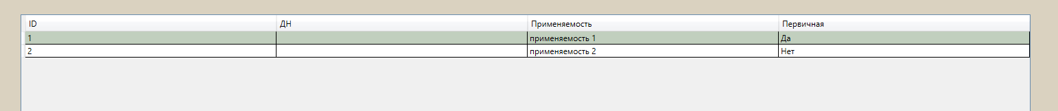

Для удаления применяемости карточки следуйте следующим шагам:

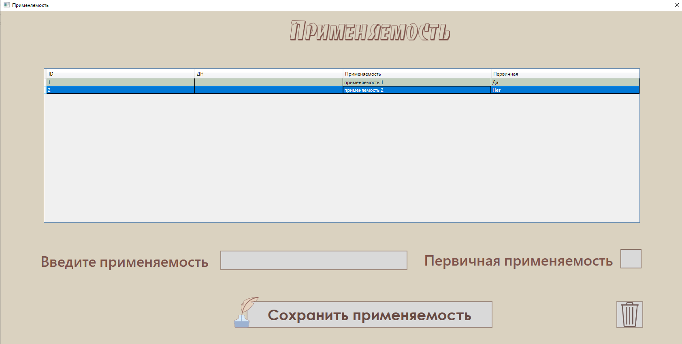

1

2

1. Нажатием левой кнопки мыши по строке из таблицы с применяемостями выделяется строка синим цветом;
2. Пока выделена строка, нажмите на кнопку со значком корзины;
3. Далее появится уведомление, в котором вы можете подтвердить удаление или вернуться назад.



3

Обратите внимание, что в данном случае удаляется только запись применяемости карточки, а не вся карточка в целом.

* 1. Функции окна «Изменения»

Для того, чтобы создать новую запись об изменениях карточки следуйте следующим шагам:

1. В главном меню нажмите на кнопку «Добавить изменения»;

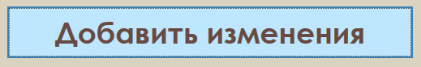

1

1. Откроется окно, в котором нужно ввести децимальный номер карточки, к которой нужно добавить изменения и нажать на кнопку «ОК»;



2

Вы также можете вставить децимальный номер, если он был скопирован в окне «Главное меню», нажав на поле с сочетанием клавиш Ctrl+V или нажав правой кнопкой мыши, чтобы открыть контекстное меню, и выбрать «Вставить».



1. Далее откроется окно «Изменения»;

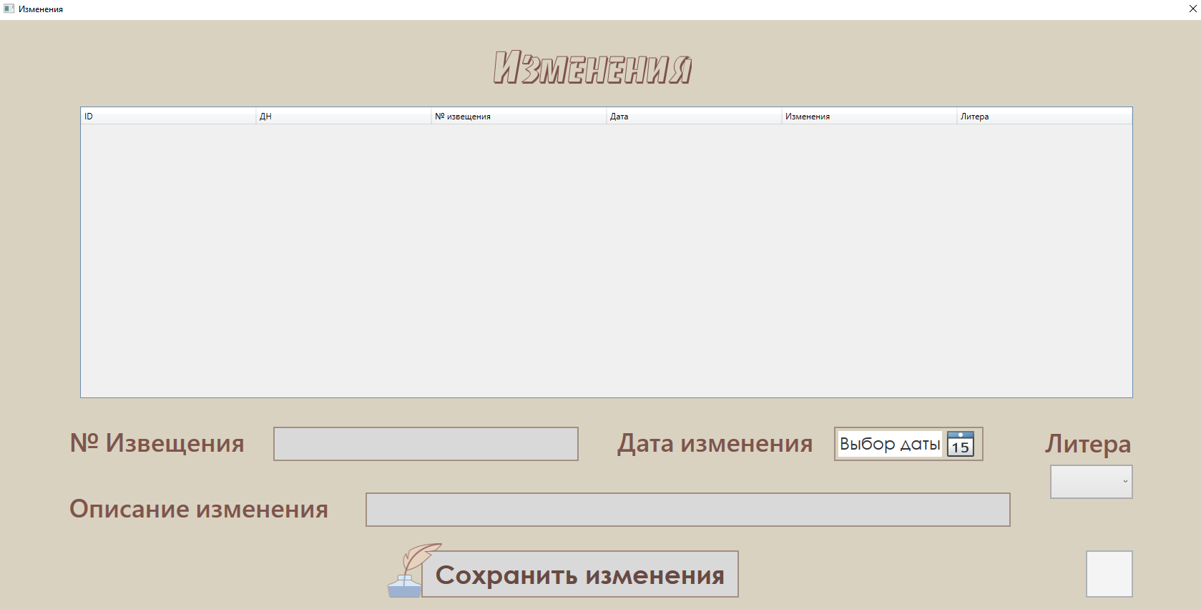

4

4

4

4

3

1. Введите данные в текстовые поля, выберите литеру из контекстного меню и укажите дату;
2. После ввода информации нажмите на кнопку «Сохранить изменения», и они появятся в таблице.



5

При добавлении изменений карточки не обязательно вводить данные во все поля. В таком случае появится следующее предупреждение:



Для удаления изменений карточки следуйте следующим шагам:

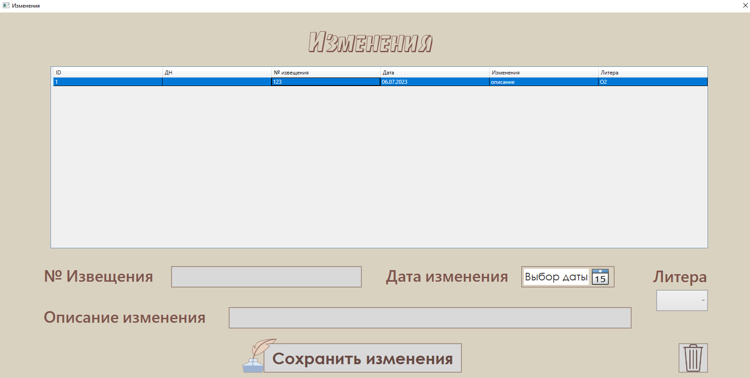

2

1

1. Нажатием левой кнопки мыши по строке из таблицы с изменениями выделяется строка синим цветом;
2. Пока выделена строка, нажмите на кнопку со значком корзины;
3. Далее появится уведомление, в котором вы можете подтвердить удаление или вернуться назад.



3

Обратите внимание, что в данном случае удаляется только запись изменения карточки, а не вся карточка в целом.

* 1. Функция аннулирования карточки

Для того, чтобы аннулировать карточку следуйте следующим шагам:

1. В главном меню нажмите на кнопку «Аннулировать карточку»;

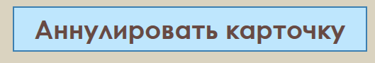

1

1. Далее откроется окно «Аннулирование»;

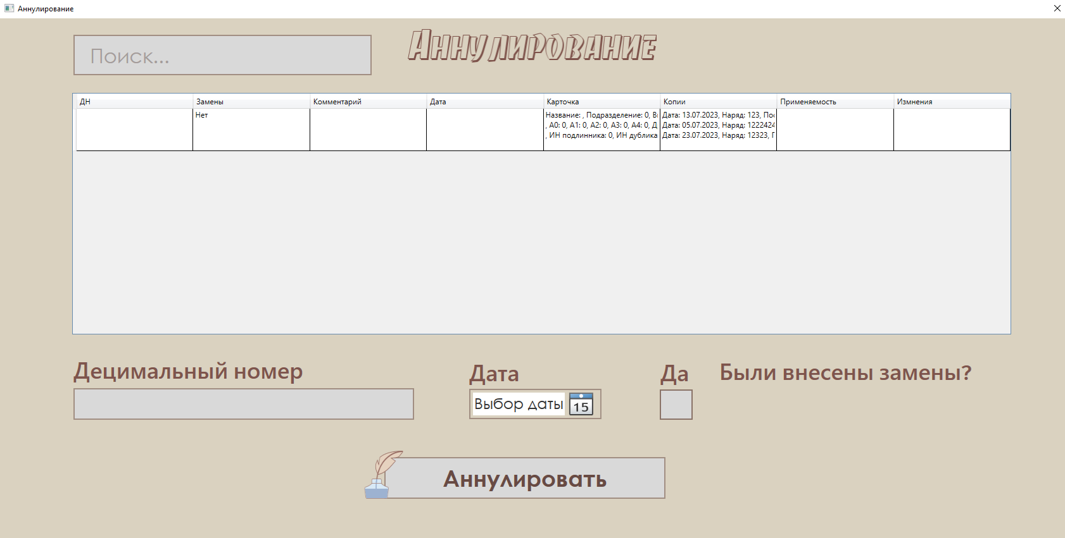

3

3

2

1. Введите децимальный номер карточки, которую вы желаете аннулировать. Также, при необходимости, укажите дату;

Если вы не укажите децимальный номер или номер, которого не существует, то появится сообщение об ошибке:

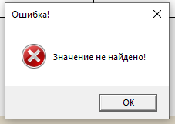

1. Для того, чтобы аннулировать карточку БЕЗ ЗАМЕНЫ галочку у маркера «Да» ставить не нужно;

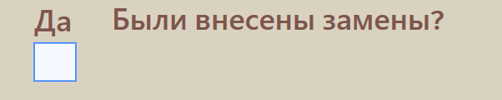

4

1. После ввода информации, нажмите на кнопку «Аннулировать».



5

При аннулировании БЕЗ ЗАМЕНЫ полная информация о карточке добавится в таблицу аннулированных, при этом в других таблицах, в главном меню, «Учете копий», «Изменениях» и «Применяемости», аннулированная карточка пропадет. Вы сможете проверить это, закрыв окно аннулирования.

В случае, если вам нужно аннулировать карточку С ЗАМЕНОЙ, поставьте галочку у маркера «Да». Появится дополнительное поле, где вы сможете указать какие замены были внесены.

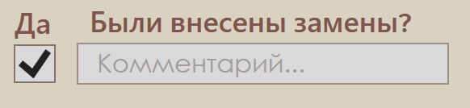

После нажатия на кнопку «Аннулировать», при аннулировании С ЗАМЕНОЙ, открываются дополнительные окна, где вы сможете сразу изменить информацию на новую, измененную. Первым открывается окно редактирования:

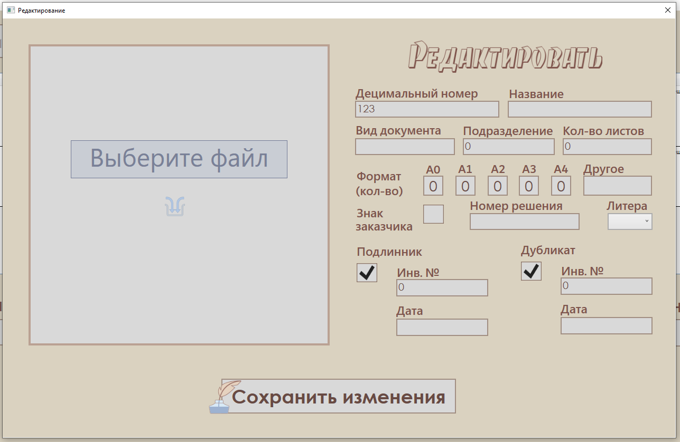

После изменения данных нажмите на «Сохранить изменения» и окно редактирования закроется, а карточка обновится в главной таблице.

Затем откроется окно «Учет копий»:

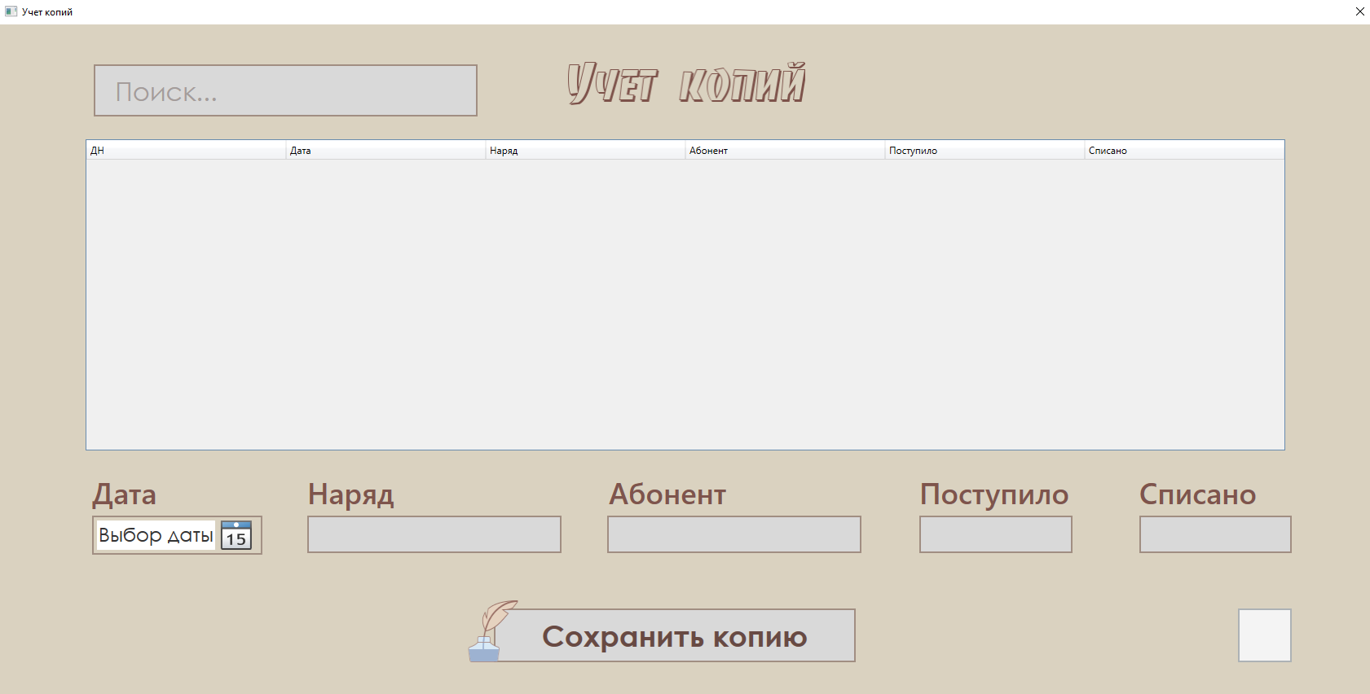

Добавьте копии, после чего, закройте окно, нажав на крестик в правом верхнем углу.

Затем откроется окно «Изменения»:

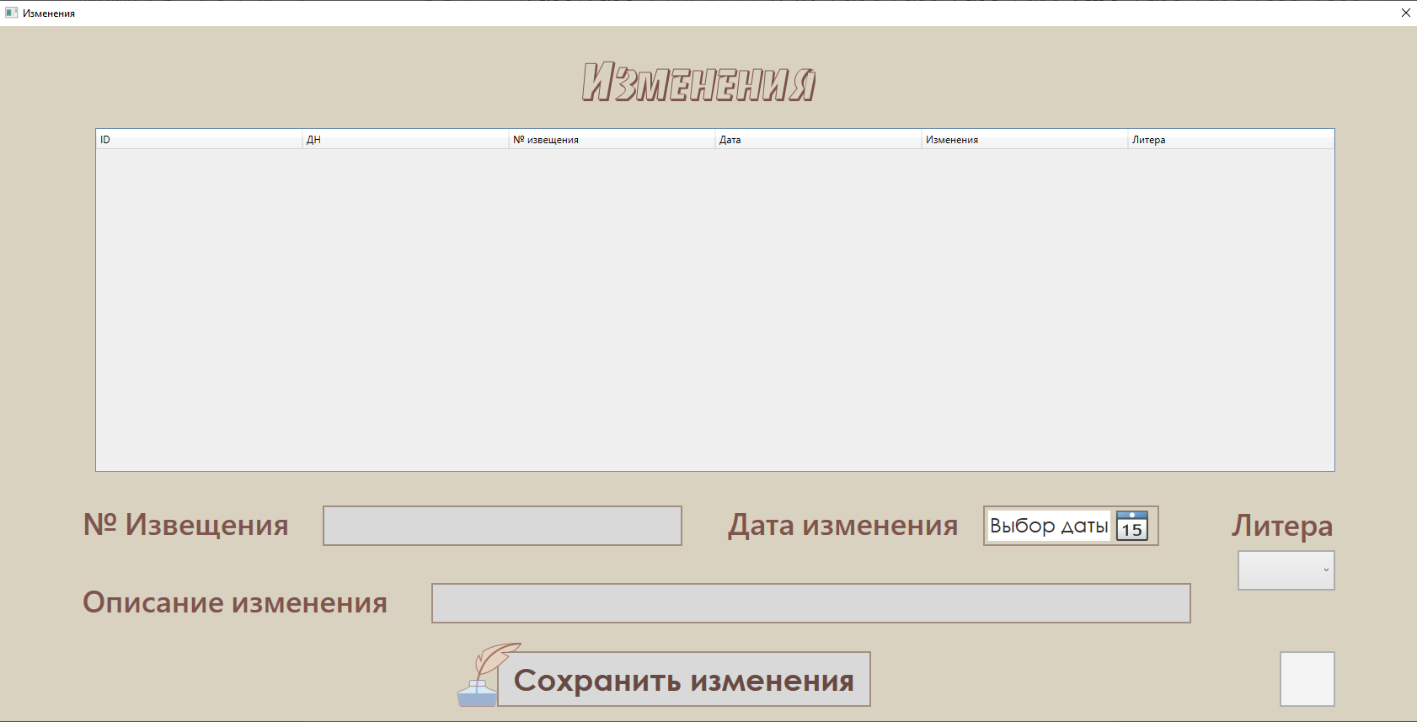

Добавьте изменения, после чего, закройте окно, нажав на крестик в правом верхнем углу.

И последним откроется окно «Применяемость»:

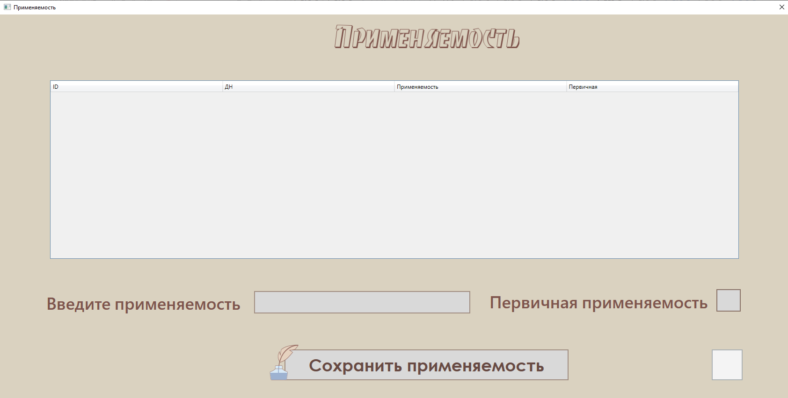

Добавьте применяемость, после чего, закройте окно, нажав на крестик в правом верхнем углу.

Как только все дополнительные окна закроются, вы сможете наблюдать новую запись в таблице аннулированных карточек. Помните, что при аннулировании с заменой карточка не удаляется из таблиц главного меню, «Учет копий», «Применяемость» и «Изменения», а лишь редактируется, то есть аннулируется с заменой, при этом сохраняя свой децимальный номер.

При аннулировании карточки С заменой или БЕЗ не обязательно вводить данные во все поля. В таком случае появится следующее предупреждение:



* 1. Функции окна «Режим администратора»

Данное окно на данный момент находится в разработке. В будущем здесь появится возможность просматривать историю изменений карточек для администраторов.

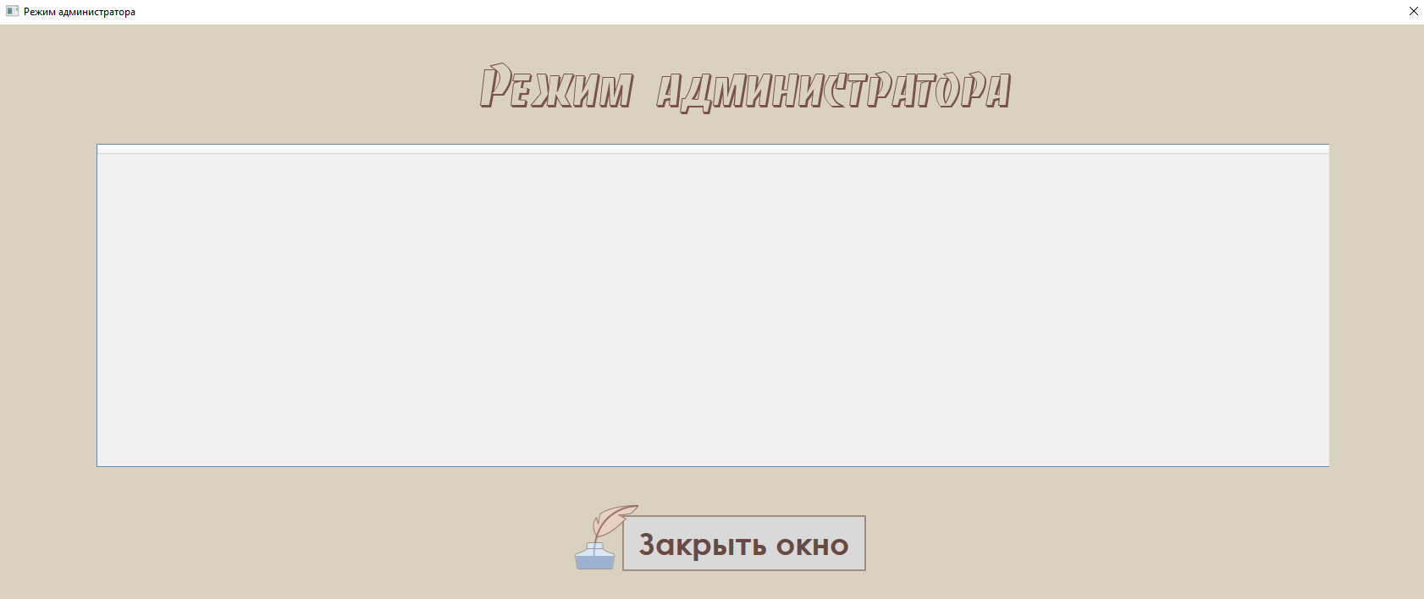

НАСТРОЙКИ И НАСТРОЙКИ ПРОГРАММЫ

* 1. Описание доступных настроек и их функциональности

Приложение «Электронных архив» не обладает настройками внутри приложения. Если необходимо добавить нового пользователя программы, технический специалист может вписать его логин и пароль в базу данных SQL Server Management Studio.

Также, при замене имени сервера, его необходимо изменить в файле «Config» программы с помощью Visual Studio 2022, для этого следует обратиться к техническому специалисту или производителям.

5.2 Как изменить настройки программы в соответствии с потребностями пользователя

Для того, чтобы добавить нового пользователя в программу «Электронный архив» следуйте следующим шагам:

1. Откройте утилиту SQL Server Management Studio;

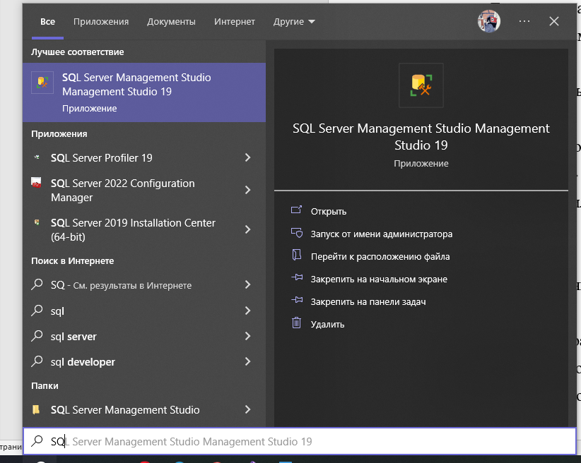

1

1. В окне «Соединение с сервером» нажмите на кнопку «Соединить». Убедитесь, что вы подключаетесь к серверу, на котором находится база данных для программы «Электронный архив»;

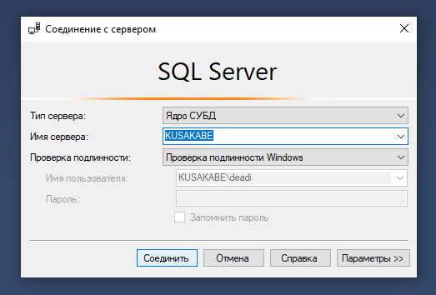

2

1. В левой части окна, в обозревателе объектов, раскройте нажатием левой кнопки мыши на «+» раздел «Базы данных» (Data bases);

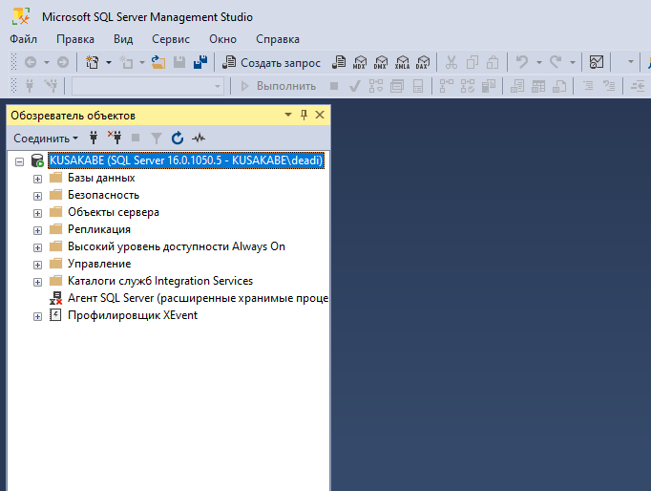

3

1. Далее, в списке найдите базу данных «Archive», после чего раскройте ее нажатием на «+»;

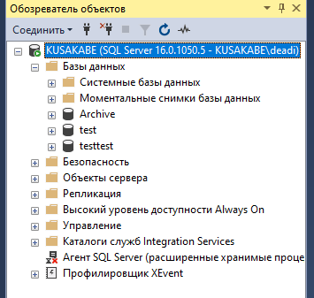

4

1. В списке найдите раздел «Таблицы» (Tables), после чего раскройте его нажатием на «+»;

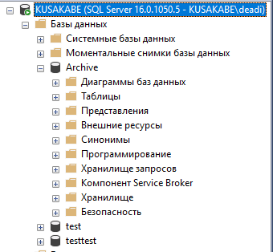

5

1. В списке найдите таблицу «dbo.Users», нажмите по ней правой кнопкой мыши и в контекстном меню выберите «Изменить первые 200 строк»;

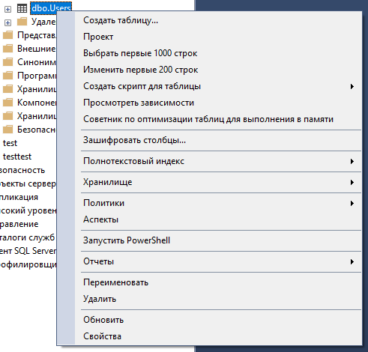

6

6

1. В открывшейся таблице левой кнопкой мыши нажмите на ячейку «Логин» со значением NULL и введите логин, также добавьте пароль и роль пользователя и нажмите Enter с клавиатуры.

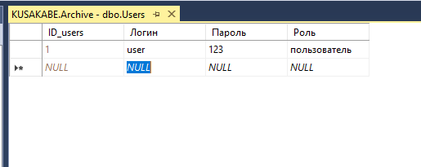

7

7

7

Закройте утилиту и проверьте авторизацию в программе «Электронный архив» с помощью новых данных пользователя.

* 1. Пояснение о влиянии различных настроек на работу программы

Пользователям стоит обратить внимание, что при изменении имени сервера, программа «Электронный архив» не сможет произвести авторизацию пользователей и загрузку данных таблиц.

В ситуациях, если необходимо внести серьезные изменения в работу SQL Server Management Studio следует обратиться к техническому специалисту.

РЕШЕНИЕ ПРОБЛЕМ

6.1 Список наиболее распространенных проблем и возможных решений

В процессе использования программы «Электронный архив» пользователи могут столкнуться с некоторыми распространенными проблемами. Вот список таких проблем и возможных решений:

* невозможность входа в программу из-за неправильного логина или пароля.

Решение: убедитесь, что вы вводите правильные учетные данные, включая логин и пароль. Если проблема не устраняется, проверьте наличие записей о пользователях в базе данных SQL Server или обратитесь к технической поддержке для проверки правильности учетных данных и восстановления доступа к программе.

* низкая производительность или замедление работы программы.

Решение: проверьте требования к системе программы и удостоверьтесь, что ваш компьютер соответствует им. Закройте другие ненужные программы, чтобы освободить ресурсы компьютера. Периодически очищайте временные файлы и кэш программ. Если проблема сохраняется, обратитесь к технической поддержке для получения рекомендаций по улучшению производительности программы.

* неожиданное закрытие программы или сбои в работе.

Решение: убедитесь, что у вас установлена последняя версия программы «Электронный архив». Проверьте, что ваш компьютер соответствует требованиям программы. Обратитесь к технической поддержке, если проблема сбоев или неожиданного закрытия программы продолжается.

Обратите внимание, что это лишь некоторые из наиболее распространенных проблем, с которыми пользователи могут столкнуться в программе «Электронный архив».

Стоит понимать, что на данный момент программа находится в тестовой версии, поэтому необходимо регулярно проверять наличие новых версий у производителя.

6.2 Инструкции по обращению в службу поддержки, если пользователь столкнулся с проблемой, которую он не может решить самостоятельно

Если вы столкнулись с проблемой в программе «Электронный архив», которую вы не можете решить самостоятельно, рекомендуется обратиться к разработчикам или производителям для получения помощи и решения проблемы. Вот инструкции по обращению в службу поддержки:

* оцените проблему.

Прежде чем обратиться в службу поддержки, попробуйте детально описать проблему и оценить ее важность и воздействие на вашу работу. Сделайте записи о любых сообщениях об ошибках, аномальном поведении программы или других деталях, которые могут помочь технической поддержке вам быстрее и точнее помочь.

* проверьте документацию.

Перед обращением в службу поддержки ознакомьтесь с руководством пользователя, которое может содержать полезные сведения и инструкции по решению распространенных проблем. Возможно, ваша проблема уже имеет известное решение.

* свяжитесь с технической поддержкой.

Обратитесь в службу поддержки программы «Электронный архив» с описанием вашей проблемы. Воспользуйтесь электронной почтой или телефоном указанном в документации программы. Объясните проблему как можно более подробно и приложите все соответствующие детали и сообщения об ошибках.

* предоставьте информацию.

Если служба поддержки запросит дополнительную информацию, предоставьте ее в максимально полном объеме. Это может включать скриншоты, журналы ошибок, описание последовательности действий, которые привели к проблеме, и любые другие сведения, которые могут помочь в анализе и решении проблемы.

* следуйте инструкциям.

При обращении в службу поддержки внимательно прочитайте и следуйте инструкциям, предоставленным техническим специалистом. Они могут потребовать дополнительные действия или запросить дополнительную информацию, чтобы эффективно решить вашу проблему. Будьте готовы сотрудничать и предоставить необходимую помощь.

* отслеживайте прогресс.

Если ваша проблема не решается сразу, не стесняйтесь запросить информацию о прогрессе и сроках решения. Будьте вежливы и терпеливы, помните, что служба поддержки работает над множеством запросов и старается обеспечить наилучшее обслуживание для всех клиентов.

Обращение к разработчикам позволит вам получить профессиональную помощь и решение проблемы, с которой вы столкнулись в программе «Электронный архив».

ЗАКЛЮЧЕНИЕ

Мы хотели бы выразить искреннюю благодарность за то, что вы выбрали программу «Электронный архив» и использовали ее для управления своими электронными документами и архивными материалами. Мы ценим ваше доверие и рады, что наша программа помогает вам в повседневной работе.

В процессе разработки программы «Электронный архив» мы стремились предоставить вам удобный, надежный и мощный инструмент для эффективной организации и управления вашими архивными данными. Мы надеемся, что программа полностью соответствовала вашим ожиданиям и помогла упростить и улучшить вашу работу.

Ваше мнение и отзывы имеют для нас большое значение. Если у вас есть какие-либо предложения по улучшению программы, функциональности или интерфейса, пожалуйста, не стесняйтесь поделиться ими с нами. Мы всегда стремимся улучшить нашу программу и удовлетворить потребности наших пользователей.

Еще раз выражаем благодарность за то, что выбрали программу «Электронный архив». Мы надеемся на долгосрочное сотрудничество и готовы оказать вам дальнейшую поддержку и помощь при использовании программы. Если у вас возникнут вопросы или затруднения, не стесняйтесь обращаться в нашу службу поддержки.

С уважением,

Команда программы «Электронный архив».

ИСТОЧНИКИ

1. https://youtu.be/dP_ZmYhNFlg - установка ядра сервера Microsoft SQL Server и утилиты SQL Server Management Studio.
2. https://youtu.be/KzVSlyOnvbU - установка Microsoft Visual Studio 2022.